臺南市安南區安慶國小
106學年度教師專業發展實踐方案學習社群運作成果

社群名稱 | 特教班桌遊社群
參加教師姓名(任教領域) | 嚴億婷(英語)、蘇怡文(特教)、郭家瑤(特教)、林沛霖(特教)、張紋菱(特教)、陳菁菁(特教)、廖肇瑞(特教)、姚婷貽(特教)
社群召集人 | 嚴億婷

一、目標檢核

具體檢核方式（有達到目標者請勾選）
 1 .落實教學觀察與回饋，提升教師課程設計與教學技巧
- 2 .提升教師共同備課及課程發展與教學設計能力
 3 .充實教師學/群科專業知能，精進教師教學技巧
 4 .透過社群活動增能，增進教師教學媒材研發能力
 5 .將所學運用於教育現場回饋予學生，增進學生的學習成效
- 6 .落實教師專業對話，進行課程規劃與討論，提升教學效能與學生學習成效
 7 .透過社群活動增能，精進教師教學技巧，並提升學生發表能力。
 8 .透過社群活動增能，進行同儕省思對話，精進教學策略及教學方法
- 9 .透過專題探討與評量分析之結果，進行調整或修正教學
 10 .透過社群活動增能，提升教師班級經營能力與技巧
- 11 .擬定個別或團體輔導之計畫，落實於學生輔導，協助學生正常學習
 12 .透過專題探討、共同備課、教學觀察與回饋，建構教師之學習共同體。
- 13 .應用教學檔案與回饋，進行教師省思教學以調整教學設計
 14 .引導教師自我反思教學實踐，共同解決教學的問題。
- 15 .將社群運作的歷程或成果整理成動、靜態資料，並分享給同儕。
- 16 .其他：
需要協助的事項
 1.協助社群成員課務安排
- 2.提供社群活動空間與設施
 3.協助社群經費核銷
- 4.校長關心及鼓勵教師發展領導才能
 5.專業人才邀約
- 6.社群召集人增能研習
- 7.其他

二、社群運作紀錄

第一次社群活動內容
時間 |  |  | 107.03.05 |  | 地點 |  | 特教班教室
活動主題 |  |  | 桌遊融入教學經驗與享與課程規劃
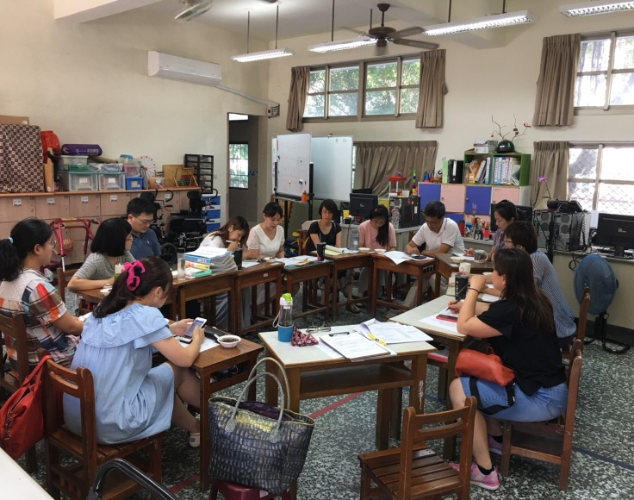 |  |  |  | 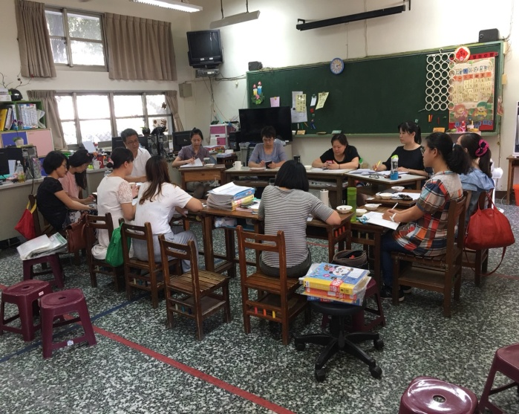
第二次社群活動內容
時間 | 107.04.10 |  |  | 地點 |  | 特教班教室
活動主題 | 桌遊在教學上的運用
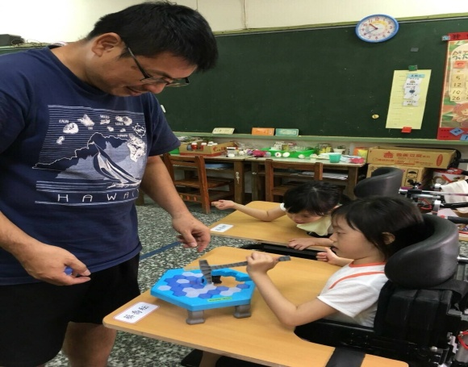 |  |  |  | 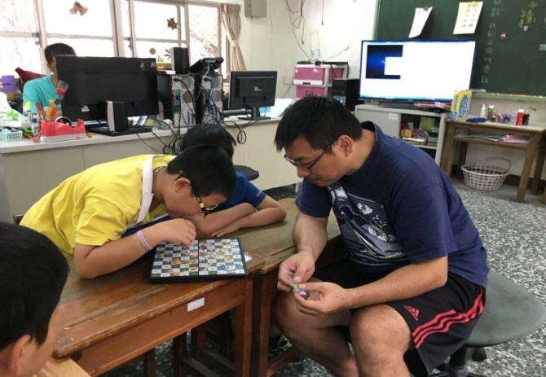
第三次社群活動內容
時間 |  | 107.04.20 |  |  | 地點 |  | 特教班教室
活動主題 |  | 桌遊在教學上的運用
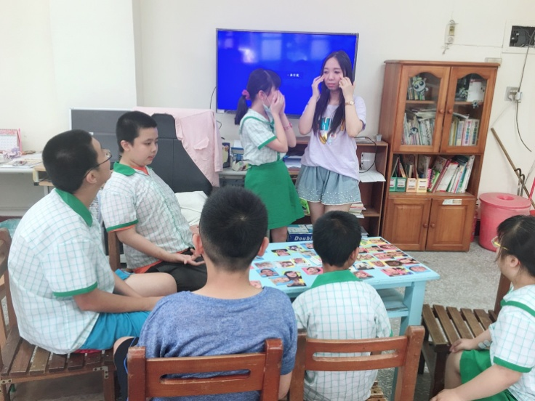 |  |  |  | 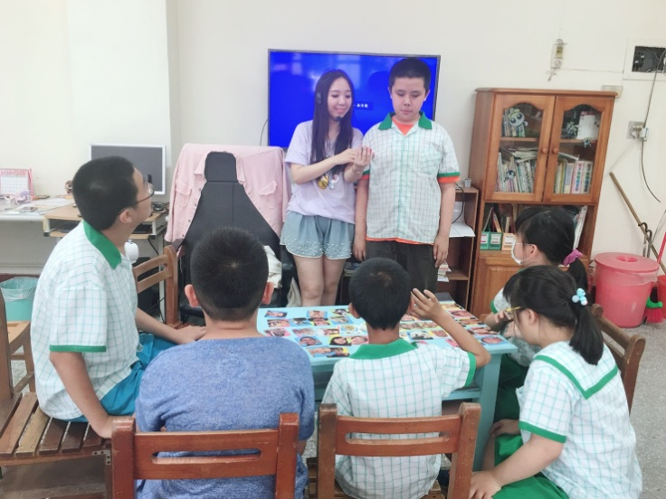

第四次社群活動內容
時間 | 107.05.02 |  | 地點 |  | 特教班教室
活動主題 | 桌遊在教學上的運用
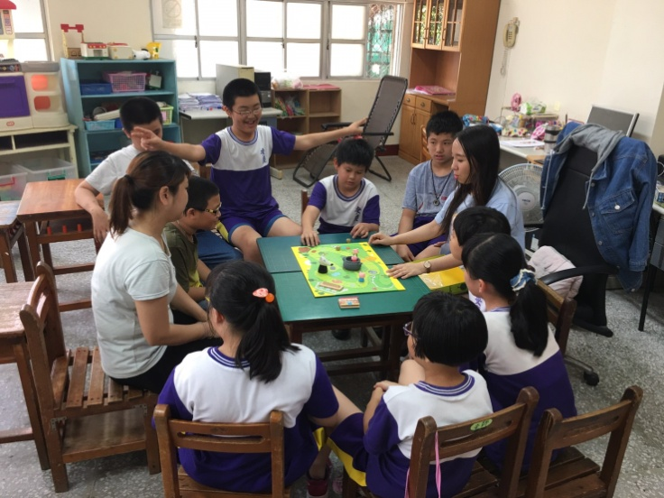 |  |  | 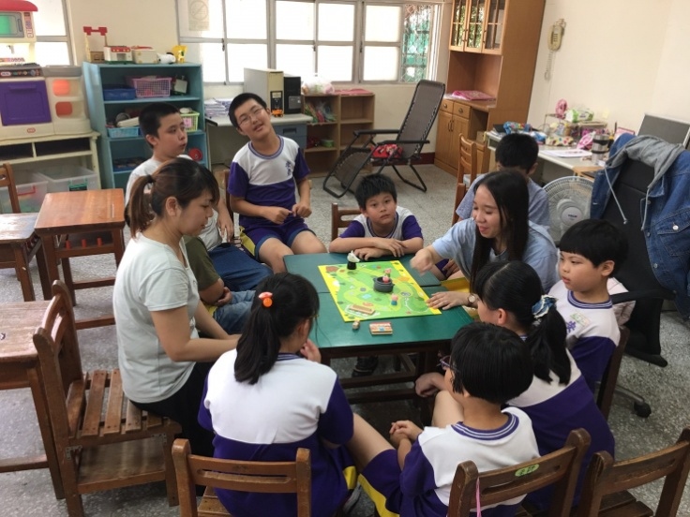
第五次社群活動內容
時間 |  | 107.05.18 |  | 地點 |  | 特教班教室
活動主題 |  | 桌遊在教學上的運用
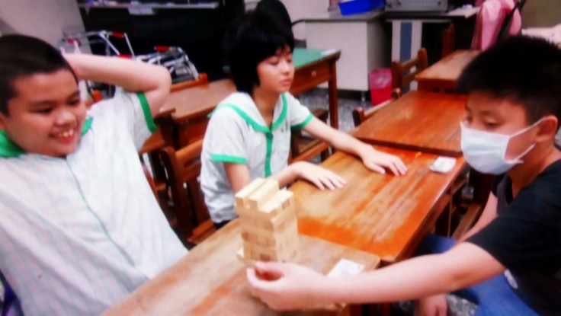 |  |  | 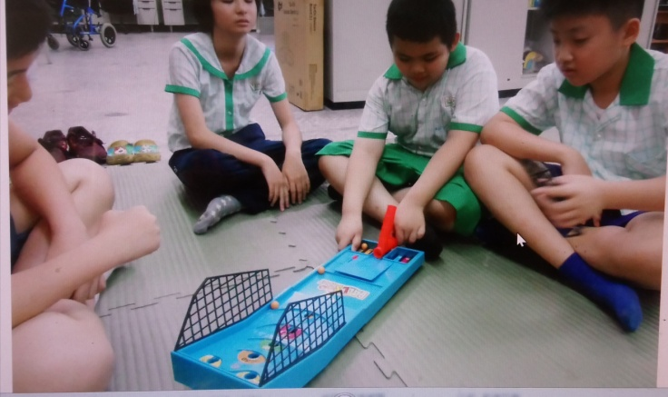
第六次社群活動內容
時間 | 107.06.11 |  | 地點 |  | 特教班教室
活動主題 | 桌遊觀課
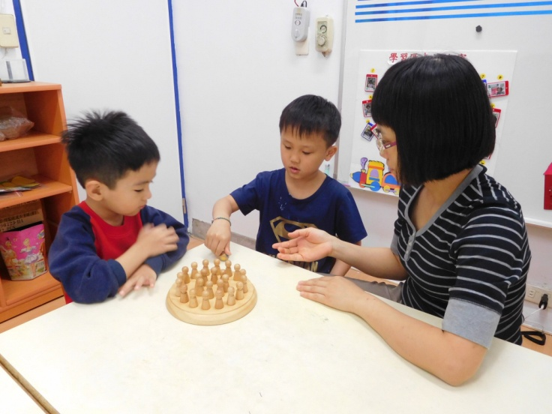 |  |  | 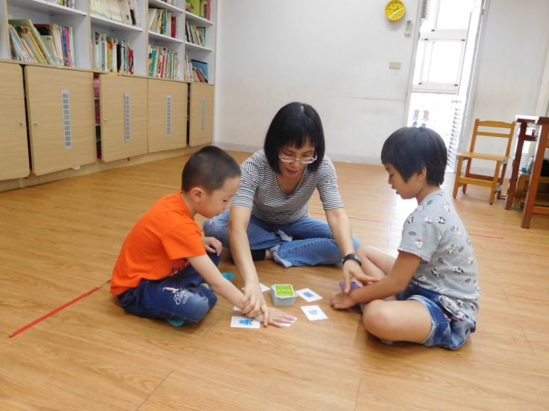
＊可自行增加次數及表格

